ONE-

EQUIVALENTS: 1
2,

1
2

DECIMAL TO
PERCENT
× 1 0 0

PERCENT:

FRACTION TO DECIMALS
1
2

DECIMAL:

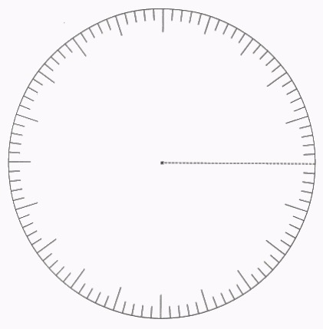

MINS.

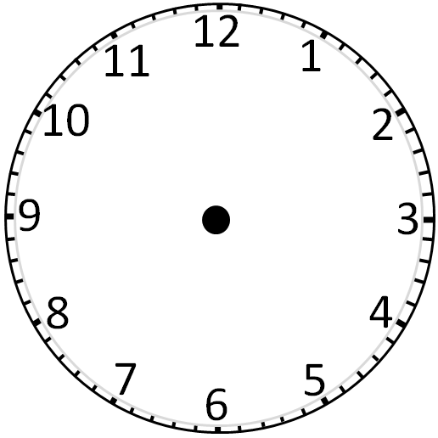

CLOCK MODEL

NUMBER LINE

MONEY
CENTS:

⁻1
1
0
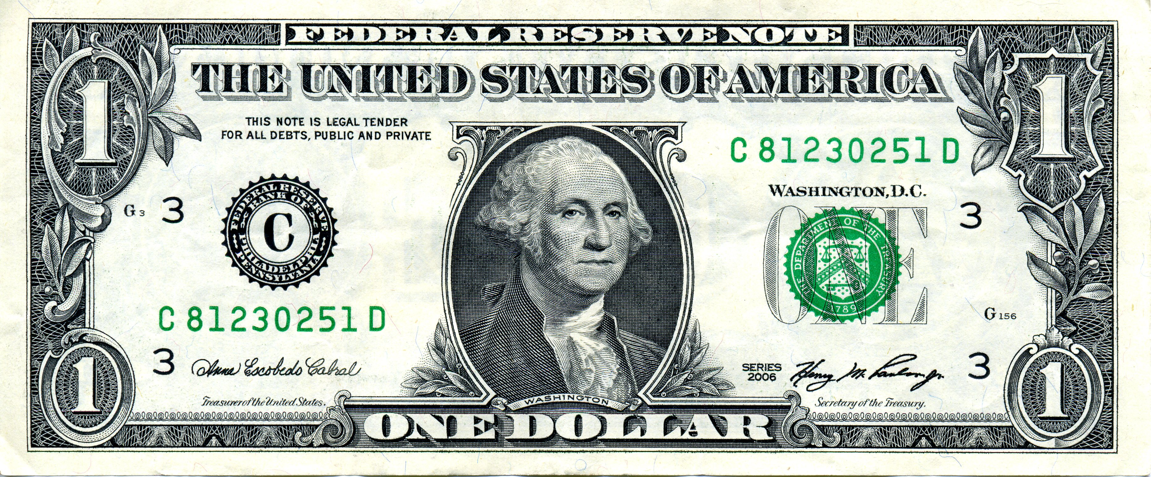

- - - - - - - - - - - - - - - - - - - - - - - - - - - - - - - - - - - - - - - - - - - - - - - - - - - - - - - - - - - - - - - - - - - - - - - - - - - - - - - - - - - - - - -
2

EQUIVALENTS: 2
2,

TWO-HALVES / ONE WHOLE

DECIMAL TO
PERCENT
PERCENT:

FRACTION TO DECIMALS
2
2

DECIMAL:

MINS.

NUMBER LINE

CLOCK MODEL

MONEY
CENTS: $

0

ONE-QUARTER / ONE-

DEC. TO PER.
× 1 0 0

PERCENT:

FRAC. TO DEC.
1
4

DECIMAL:

1
4

MINS.

CLOCK

MONEY
CENTS:

EQUIVS.: 1
4

- - - - - - - - - - - - - - - - - - - - - - - - - - - - - - - - - - - - - - - - - - - - - - - - - - - - - - - - - - - - - - - - - - - - - - - - - - - - - - - - - - - - - - -
TWO-QUARTERS / TWO-FOURTHS /
ONE-HALF

DEC. TO PER.
PERCENT:

FRAC. TO DEC.
2
4

DECIMAL:

2
4

MINS.

CLOCK

MONEY
CENTS:

EQUIVS.: 2
4,

- - - - - - - - - - - - - - - - - - - - - - - - - - - - - - - - - - - - - - - - - - - - - - - - - - - - - - - - - - - - - - - - - - - - - - - - - - - - - - - - - - - - - - -
THREE-QUARTERS / THREE-FOURTHS

FRAC. TO DEC.
3
4

DECIMAL:

DEC. TO PER.
PERCENT:

MINS.

3

CLOCK

MONEY
CENTS:

N^{O}. LINE

0

- - - - - - - - - - - - - - - - - - - - - - - - - - - - - - - - - - - - - - - - - - - - - - - - - - - - - - - - - - - - - - - - - - - - - - - - - - - - - - - - - - - - - - -
FOUR-QUARTERS / FOUR-FOURTHS /
ONE WHOLE

DEC. TO PER.
PERCENT:

FRAC. TO DEC.
4
4

DECIMAL:

4
4

MINS.

CLOCK

MONEY
CENTS:

EQUIVS.: 4

4,

ROUNDING
ROUNDED
DECIMAL:

FRAC. TO DEC.
1
3

DECIMAL:

ONE-THIRD

1
3

EQUIVS.: 1 2 3 4 5
4, 8, 12, 16, 20, etc.

DEC. TO PER.
PERCENT:

MINS.

CLOCK

MONEY
CENTS:

EQUIVS: 1
3,

FRAC. TO DEC.
2
3

DECIMAL:

- - - - - - - - - - - - - - - - - - - - - - - - - - - - - - - - - - - - - - - - - - - - - - - - - - - - - - - - - - - - - - - - - - - - - - - - - - - - - - - - - - - - - - -

ROUNDING
ROUNDED
DECIMAL:

TWO-

2
3

MINS.

DEC. TO PER.
PERCENT:

CLOCK

MONEY
CENTS:

0

1

ROUNDING
ROUNDED
DECIMAL:

- - - - - - - - - - - - - - - - - - - - - - - - - - - - - - - - - - - - - - - - - - - - - - - - - - - - - - - - - - - - - - - - - - - - - - - - - - - - - - - - - - - - - -
THREE-THIRDS / ONE WHOLE

FRAC. TO DEC.
3
3

DECIMAL:

3

DEC. TO PER.
PERCENT:

MINS.

CLOCK

MONEY
CENTS: $

EQUIVS: 3
3,

FRAC. TO DEC.
4
5

DECIMAL: .

EQUIVS: 1
6,

ONE-SIXTH

1
6

DECIMAL | ROUNDED | PERCENT | MONEY

CLOCK

- - - - - - - - - - - - - - - - - - - - - - - - - - - - - - - - - - - - - - - - - - - - - - - - - - - - - - - - - - - - - - - - - - - - - - - - - - - - - - - - - - - - - -
TWO- / ONE-THIRDS

2
6

DECIMAL | ROUNDED | PERCENT | MONEY | MINUTES

CLOCK

- - - - - - - - - - - - - - - - - - - - - - - - - - - - - - - - - - - - - - - - - - - - - - - - - - - - - - - - - - - - - - - - - - - - - - - - - - - - - - - - - - - - - -
EQUIVS: 3
6,

3
6

THREE-SIXTHS

DECIMAL | ROUNDED | PERCENT | MONEY

CLOCK

- - - - - - - - - - - - - - - - - - - - - - - - - - - - - - - - - - - - - - - - - - - - - - - - - - - - - - - - - - - - - - - - - - - - - - - - - - - - - - - - - - - - - -
4

FOUR-SIXTHS / TWO-THIRDS

DECIMAL | ROUNDED | PERCENT | MONEY | MINUTES

CLOCK

- - - - - - - - - - - - - - - - - - - - - - - - - - - - - - - - - - - - - - - - - - - - - - - - - - - - - - - - - - - - - - - - - - - - - - - - - - - - - - - - - - - - - -
EQUIVS: 5
6,

FIVE-SIXTHS

5
6

DECIMAL | ROUNDED | PERCENT | MONEY

CLOCK

- - - - - - - - - - - - - - - - - - - - - - - - - - - - - - - - - - - - - - - - - - - - - - - - - - - - - - - - - - - - - - - - - - - - - - - - - - - - - - - - - - - - - -
SIX-SIXTHS / ONE WHOLE

6
6

DECIMAL | ROUNDED | PERCENT | MONEY | MINUTES

DECIMAL | PERCENT
 | MONEY

FRAC. TO DEC.
1
5

DECIMAL:

ONE-

1
5

MINS.
CLOCK

EQUIVS.: 1
5,

- - - - - - - - - - - - - - - - - - - - - - - - - - - - - - - - - - - - - - - - - - - - - - - - - - - - - - - - - - - - - - - - - - - - - - - - - - - - - - - - - - - - - -

ROUNDING
ROUNDED
DECIMAL:

DECIMAL | PERCENT
 | MONEY

TWO-FIFTHS

2
5

HGXC
MINS.
CLOCK

EQUIVS.: 2
5,

- - - - - - - - - - - - - - - - - - - - - - - - - - - - - - - - - - - - - - - - - - - - - - - - - - - - - - - - - - - - - - - - - - - - - - - - - - - - - - - - - - - - - -

FRAC. TO DEC.
3
5

DECIMAL: 0.600

DECIMAL | PERCENT
 | MONEY

THREE-FIFTHS

MINS.
CLOCK

3
5

1

0

- - - - - - - - - - - - - - - - - - - - - - - - - - - - - - - - - - - - - - - - - - - - - - - - - - - - - - - - - - - - - - - - - - - - - - - - - - - - - - - - - - - - - -

DECIMAL | PERCENT
 | MONEY

FRAC. TO DEC.
4
5

DECIMAL: .

-FIFTHS

4

MINS.
CLOCK

EQUIVS.: 4
5,

DECIMAL | PERCENT
 | MONEY

- - - - - - - - - - - - - - - - - - - - - - - - - - - - - - - - - - - - - - - - - - - - - - - - - - - - - - - - - - - - - - - - - - - - - - - - - - - - - - - - - - - - - -

DEC. TO PER.
PERCENT:

FIVE FIFTHS

5
5

MINS.
CLOCK

.60

0

DECIMAL | ROUNDED | PERCENT | MONEY | MINUTES

ONE-TENTH

1
10

DECIMAL | ROUNDED | PERCENT

- - - - - - - - - - - - - - - - - - - - - - - - - - - - - - - - - - - - - - - - - - - - - - - - - - - - - - - - - - - - - - - - - - - - - - - - - - - - - - - - - - - - - - -
TWO-TENTHS

2

DECIMAL | ROUNDED | PERCENT | MONEY | MINUTES

- - - - - - - - - - - - - - - - - - - - - - - - - - - - - - - - - - - - - - - - - - - - - - - - - - - - - - - - - - - - - - - - - - - - - - - - - - - - - - - - - - - - - - -
THREE-TENTHS

3
10

- - - - - - - - - - - - - - - - - - - - - - - - - - - - - - - - - - - - - - - - - - - - - - - - - - - - - - - - - - - - - - - - - - - - - - - - - - - - - - - - - - - - - - -

DECIMAL | ROUNDED | PERCENT | MONEY | MINUTES

4
10

FOUR-TENTHS

- - - - - - - - - - - - - - - - - - - - - - - - - - - - - - - - - - - - - - - - - - - - - - - - - - - - - - - - - - - - - - - - - - - - - - - - - - - - - - - - - - - - - - -

DECIMAL | ROUNDED | PERCENT | MONEY | MINUTES

5
10

-
TENTHS

PERCENT

- - - - - - - - - - - - - - - - - - - - - - - - - - - - - - - - - - - - - - - - - - - - - - - - - - - - - - - - - - - - - - - - - - - - - - - - - - - - - - - - - - - - - - -

EQUIVS: 6
10,

10

SIX-TENTHS

- - - - - - - - - - - - - - - - - - - - - - - - - - - - - - - - - - - - - - - - - - - - - - - - - - - - - - - - - - - - - - - - - - - - - - - - - - - - - - - - - - - - - - -
7
10

SEVEN-

3
10

0

1

- - - - - - - - - - - - - - - - - - - - - - - - - - - - - - - - - - - - - - - - - - - - - - - - - - - - - - - - - - - - - - - - - - - - - - - - - - - - - - - - - - - - - - -

DECIMAL | ROUNDED | PERCENT | MONEY | MINUTES

8
10

EIGHT-TENTHS

DECIMAL | MONEY | PERCENT

- - - - - - - - - - - - - - - - - - - - - - - - - - - - - - - - - - - - - - - - - - - - - - - - - - - - - - - - - - - - - - - - - - - - - - - - - - - - - - - - - - - - - - -
NINE-TENTHS

9
10

- - - - - - - - - - - - - - - - - - - - - - - - - - - - - - - - - - - - - - - - - - - - - - - - - - - - - - - - - - - - - - - - - - - - - - - - - - - - - - - - - - - - - - -

DECIMAL | ROUNDED | PERCENT | MONEY | MINUTES

10
10

TEN-TENTHS

DECIMAL | PERCENT
ROUNDED | MONEY

1

ONE-EIGHTH

EQUIVS.: 1
8,

- - - - - - - - - - - - - - - - - - - - - - - - - - - - - - - - - - - - - - - - - - - - - - - - - - - - - - - - - - - - - - - - - - - - - - - - - - - - - - - - - - - - - -
DECIMAL
ROUNDED
PERCENT
MONEY
MINUTES

2
8

TWO-EIGHTHS

ALSO KNOWN AS

- - - - - - - - - - - - - - - - - - - - - - - - - - - - - - - - - - - - - - - - - - - - - - - - - - - - - - - - - - - - - - - - - - - - - - - - - - - - - - - - - - - - - -

DECIMAL | PERCENT
ROUNDED | MONEY

3
8

THREE-EIGHTHS

EQUIVS.: 3
8,

- - - - - - - - - - - - - - - - - - - - - - - - - - - - - - - - - - - - - - - - - - - - - - - - - - - - - - - - - - - - - - - - - - - - - - - - - - - - - - - - - - - - - -
DECIMAL
ROUNDED
PERCENT
MONEY
MINUTES

-EIGHTHS

4
8

ALSO KNOWN AS

DECIMAL | PERCENT
ROUNDED | MONEY

- - - - - - - - - - - - - - - - - - - - - - - - - - - - - - - - - - - - - - - - - - - - - - - - - - - - - - - - - - - - - - - - - - - - - - - - - - - - - - - - - - - - - -
8

FIVE-EIGHTHS

1
2

0

N^{O}. LINE

- - - - - - - - - - - - - - - - - - - - - - - - - - - - - - - - - - - - - - - - - - - - - - - - - - - - - - - - - - - - - - - - - - - - - - - - - - - - - - - - - - - - - -
DECIMAL
ROUNDED
PERCENT
MONEY
MINUTES

SIX-EIGHTHS

6
8

ALSO KNOWN AS

- - - - - - - - - - - - - - - - - - - - - - - - - - - - - - - - - - - - - - - - - - - - - - - - - - - - - - - - - - - - - - - - - - - - - - - - - - - - - - - - - - - - - -

DECIMAL | PERCENT
ROUNDED | MONEY

7
8

SEVEN-

EQUIVS.: 7
8,

- - - - - - - - - - - - - - - - - - - - - - - - - - - - - - - - - - - - - - - - - - - - - - - - - - - - - - - - - - - - - - - - - - - - - - - - - - - - - - - - - - - - - -
DECIMAL
ROUNDED
PERCENT
MONEY
MINUTES

8
8

EIGHT-EIGHTHS

ALSO KNOWN AS

DEC. | RND. | PER. | MON. | MNS. | EQUIV

ONE-
TWELFTH

1
12

- - - - - - - - - - - - - - - - - - - - - - - - - - - - - - - - - - - - - - - - - - - - - - - - - - - - - - - - - - - - - - - - - - - - - - - - - - - - - - - - - - - - - -

DEC. | RND. | PER. | MON. | MNS. | EQUIV

TWO-
TWELFTHS

2
12

- - - - - - - - - - - - - - - - - - - - - - - - - - - - - - - - - - - - - - - - - - - - - - - - - - - - - - - - - - - - - - - - - - - - - - - - - - - - - - - - - - - - - -

DEC. | RND. | PER. | MON. | MNS. | EQUIV

THREE-

12

- - - - - - - - - - - - - - - - - - - - - - - - - - - - - - - - - - - - - - - - - - - - - - - - - - - - - - - - - - - - - - - - - - - - - - - - - - - - - - - - - - - - - -

DEC. | RND. | PER. | MON. | MNS. | EQUIV

FOUR-
TWELFTHS

4
12

- - - - - - - - - - - - - - - - - - - - - - - - - - - - - - - - - - - - - - - - - - - - - - - - - - - - - - - - - - - - - - - - - - - - - - - - - - - - - - - - - - - - - -

DEC. | RND. | PER. | MON. | MNS. | EQUIV

FIVE-
TWELFTHS

5
12

- - - - - - - - - - - - - - - - - - - - - - - - - - - - - - - - - - - - - - - - - - - - - - - - - - - - - - - - - - - - - - - - - - - - - - - - - - - - - - - - - - - - - -

DEC. | RND. | PER. | MON. | MNS. | EQUIV

SIX-
TWELFTHS

6
12

- - - - - - - - - - - - - - - - - - - - - - - - - - - - - - - - - - - - - - - - - - - - - - - - - - - - - - - - - - - - - - - - - - - - - - - - - - - - - - - - - - - - - -

DEC. | RND. | PER. | MON. | MNS. | EQUIV

SEVEN-
TWELFTHS

7
12

- - - - - - - - - - - - - - - - - - - - - - - - - - - - - - - - - - - - - - - - - - - - - - - - - - - - - - - - - - - - - - - - - - - - - - - - - - - - - - - - - - - - - -

DEC. | RND. | PER. | MON. | MNS. | EQUIV

EIGHT-
TWELFTHS

12

- - - - - - - - - - - - - - - - - - - - - - - - - - - - - - - - - - - - - - - - - - - - - - - - - - - - - - - - - - - - - - - - - - - - - - - - - - - - - - - - - - - - - -

DEC. | RND. | PER. | MON. | MNS. | EQUIV

TWELFTHS

9
12

- - - - - - - - - - - - - - - - - - - - - - - - - - - - - - - - - - - - - - - - - - - - - - - - - - - - - - - - - - - - - - - - - - - - - - - - - - - - - - - - - - - - - -

DEC. | RND. | PER. | MON. | MNS. | EQUIV

TEN-
TWELFTHS

10
12

- - - - - - - - - - - - - - - - - - - - - - - - - - - - - - - - - - - - - - - - - - - - - - - - - - - - - - - - - - - - - - - - - - - - - - - - - - - - - - - - - - - - - -

DEC. | RND. | PER. | MON. | MNS. | EQUIV

ELEVEN-

11

- - - - - - - - - - - - - - - - - - - - - - - - - - - - - - - - - - - - - - - - - - - - - - - - - - - - - - - - - - - - - - - - - - - - - - - - - - - - - - - - - - - - - -

DEC. | RND. | PER. | MON. | MNS. | EQUIV

TWELVE-
TWELFTHS

12
12

2341
2341

7
7

ONE WHOLE

DECIMAL TO PERCENT
× 1 0 0

PERCENT:

ROUNDING
ROUNDED
DECIMAL:

FRACTION TO DECIMALS
9

9

DECIMAL:

N^{O}. LINE

13
13

MINS.
60

MONEY
CENTS:

100

NUMBERLINE
When looking at the number line to the right, could the tic marks be designated as 1/1, 2/2, 3/3, 4/4,… Up to 13/13? Why or why not?

EQUIVALENTS
7
7,

COULD 3/3 BE EQUIVALENT TO 7/7? WHY OR WHY NOT?

0

